实 验 报 告

课程名称： 算法与数据结构
实验名称： 查找

专业班级： 网络空间安全2202
学 号： 3220812128
姓 名： 章百琪
指导教师： 陈 宇
实验日期： 2023.12.18

计算机科学与数学学院
一、实验目的
1．熟悉常用查找算法；
2．熟悉二叉排序树的定义和有关操作。

二、实验要求
1．每个同学必须独立完成；
2．程序要有注释，包括对总体功能、关键句、段的说明；
3．程序做到界面友好，对每个输入及输出要有清晰的提示；程序要具有一定的健壮性，即当输入数据非法时，程序也能适当地做出反应，如插入删除时指定的位置错误等；
三、实验内容
- 顺序查找：
#include<iostream>
using namespace std;
#define MAX 100
typedef struct {
int key;
} elem;
typedef struct {
elem* r;
int length;
} table;

// 创建查找表的函数
void create(table** st, int length) {
*st = new table;
(*st)->length = length+1;
(*st)->r = new elem[length];
cout << "输入表中的数据元素：" << endl;
// 根据查找表中数据元素的总长度，在存储时，从数组下标为 1 的空间开始存储数据
for (int i = 1; i < (*st)->length; i++) {
cin >> (*st)->r[i].key;
}
}

// 查找函数
int search(table* st) {
elem k;
cout << "请输入你要查找的数：" << endl;
cin >> k.key;
st->r[0].key = k.key;//将关键字作为一个数据元素存放到查找表的第一个位置，起监视哨的作用
int i = st->length;
//从查找表的最后一个数据元素依次遍历，一直遍历到数组下标为0
while (st->r[i].key != st->r[0].key) {
i--;
}
//如果 i=0，说明查找失败；反之，返回的是含有关键字key的数据元素在查找表中的位置
return i;
}

int main(){
table* s;

int n;
cout << "请输入表的长度："<<endl;
cin >> n;
create(&s, n);
int i=search(s);
if (i) {
cout << "存在，在表第" << i<< "个位置" << endl;;
}
else {
cout << "不存在" << endl;
}
delete[] s->r; // 释放内存空间
delete s; // 释放内存空间
}

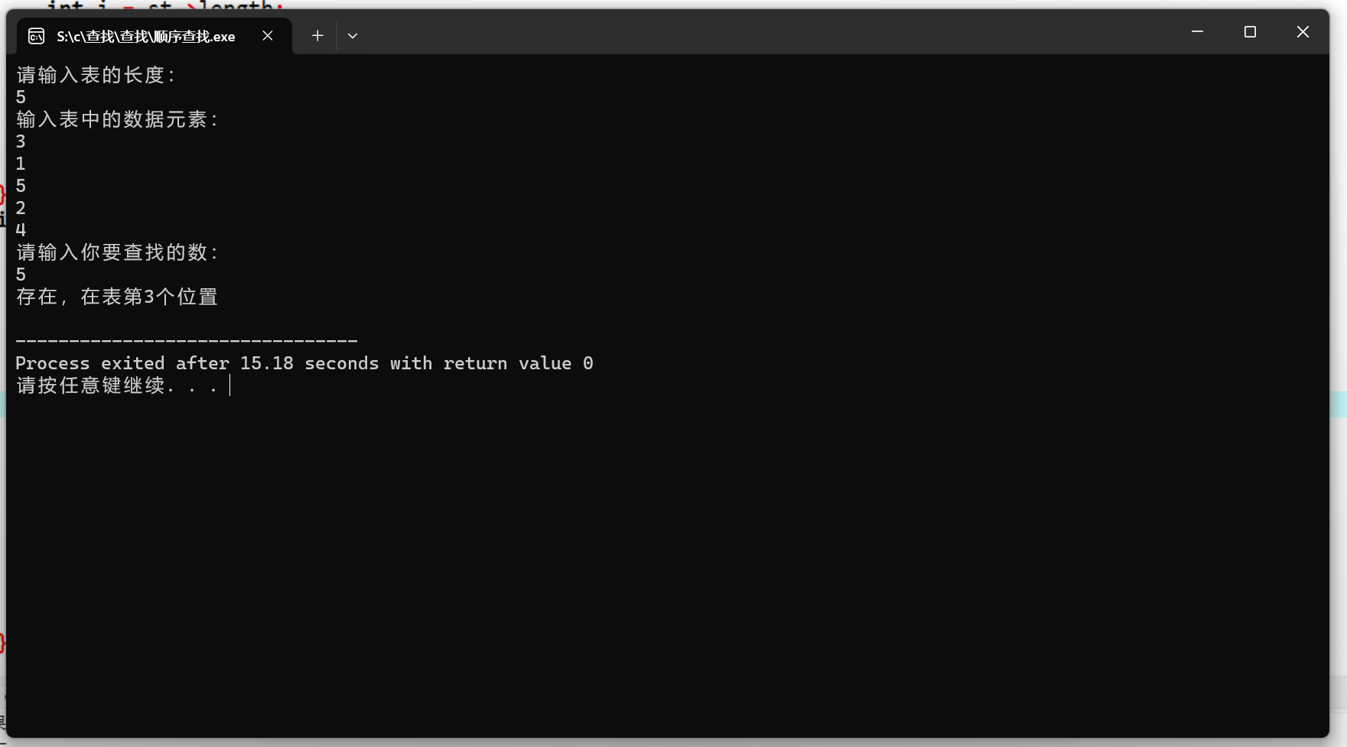
- 折半查找：
#include<iostream>
using namespace std;
#define MAX 100

// 定义一个结构体elem，表示数据元素，包含一个整数类型的key
typedef struct {
int key;
} elem;

// 定义一个结构体table，表示查找表，包含一个指向elem类型数组的指针r和一个整数类型的length
typedef struct {
elem* r;
int length;
} table;

// create函数用于创建查找表
void create(table** st, int length) {
*st = new table; // 分配内存空间给查找表
(*st)->length = length; // 设置查找表的长度
(*st)->r = new elem[length]; // 分配内存空间给查找表中的数据元素数组
cout << "输入表中的数据元素：" << endl;
for (int i = 0; i < (*st)->length; i++) {
cin >> (*st)->r[i].key; // 从用户输入中读取数据元素并存储到查找表中
}
}

// middlesearch函数用于在查找表中进行二分查找
int middlesearch(table* st) {
int key;
cout << "请输入要查找的数：" << endl;
cin >> key; // 从用户输入中读取要查找的数
int low = 0;
int high = st->length - 1;
int m = (low + high) / 2;
while (low <= high) {
if (key > st->r[m].key) {
low = m+1; // 如果待查找的数大于中间位置的元素，则将查找范围缩小到右半部分
m = (low + high) / 2;
}
else if (key < st->r[m].key) {
high = m-1; // 如果待查找的数小于中间位置的元素，则将查找范围缩小到左半部分
m = (low + high) / 2;
}
else {
return m+1; // 如果待查找的数等于中间位置的元素，则返回该元素的位置（从1开始计数）
}
}
cout << "不存在"; // 如果查找失败，输出提示信息
return 0;
}

int main() {
table* s;

int n;
cout << "请输入表的长度：" << endl;
cin >> n; // 从用户输入中读取表的长度
create(&s, n); // 创建查找表
int i = middlesearch(s); // 在查找表中进行二分查找
if (i != 0) {
cout << "存在，在第" << i << "个位置" << endl; // 如果查找成功，输出结果
}
delete[] s->r; // 释放查找表中的数据元素数组的内存空间
delete s; // 释放查找表的内存空间
}

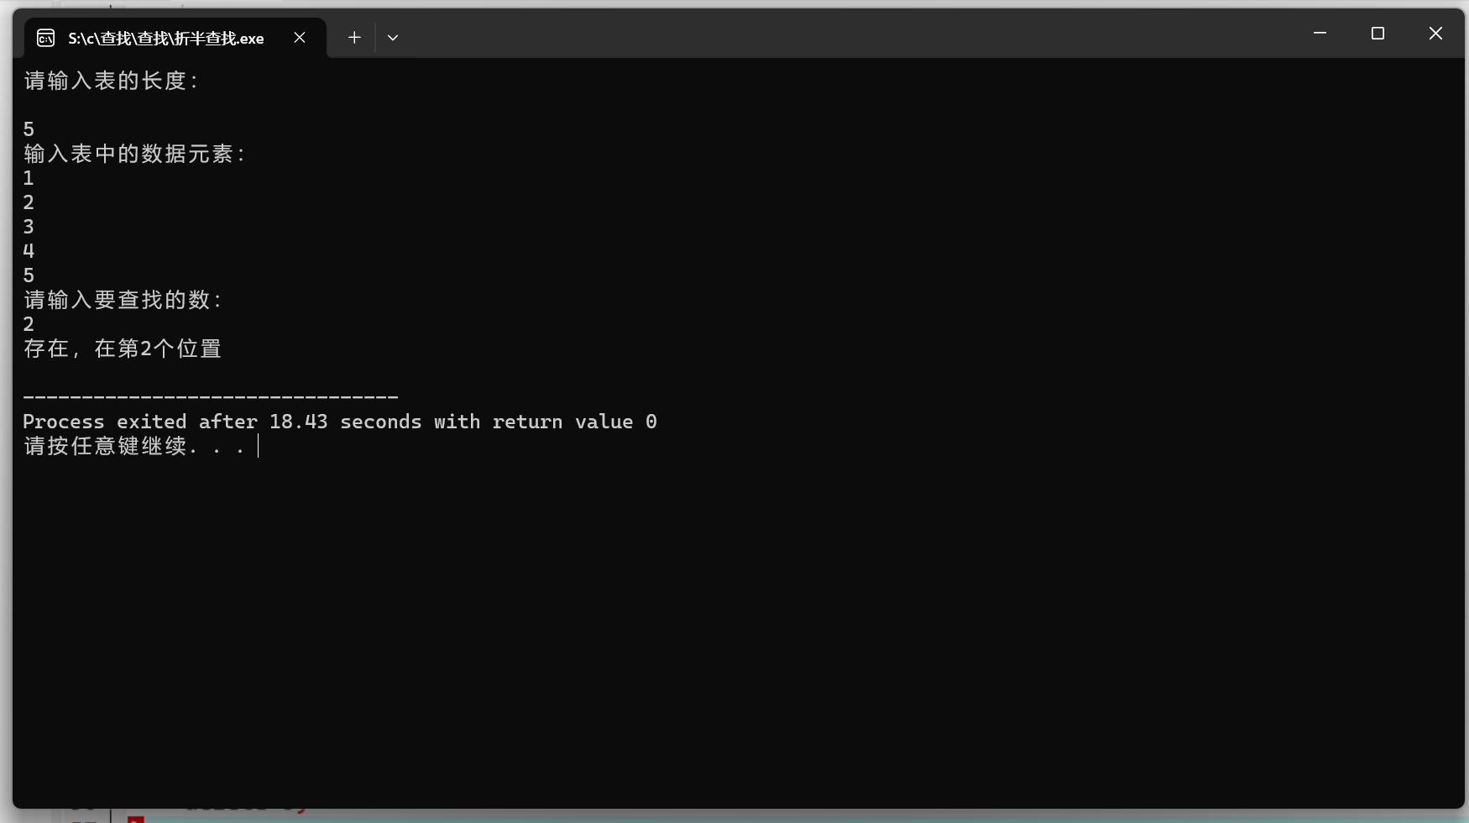
- 分块查找：
#include <stdio.h>
#include <stdlib.h>

typedef struct {
int maxKey;
int start;
} Index;

int compare(const void *a, const void *b) {
return (*(int*)a - *(int*)b);
}

int BlockSearch(int *num, Index *index, int numLen, int indexLen, int key) {
int low = 0, high = indexLen - 1;
int mid;
while (low <= high) {
mid = low + (high - low) / 2;
if (key <= index[mid].maxKey) {
break;
} else {
low = mid + 1;
}
}

int start = index[mid].start;
int end = (mid == indexLen - 1) ? numLen : index[mid + 1].start;

for (int i = start; i < end; i++) {
if (key == num[i]) {
return i;
}
}
return -1;
}

int main() {
int size;
printf("请输入表的长度：\n");
scanf("%d", &size);
int *a = (int*)malloc(size * sizeof(int));
printf("请输入数据：\n");
for (int j = 0; j < size; j++) {
scanf("%d", &a[j]);
}

qsort(a, size, sizeof(int), compare);

Index index[3];
index[0].maxKey = a[size / 3];
index[0].start = 0;
index[1].maxKey = a[size * 2 / 3];
index[1].start = size / 3;
index[2].maxKey = a[size - 1];
index[2].start = size * 2 / 3;

int key;
printf("请输入要查找的数：\n");
scanf("%d", &key);
int pos = BlockSearch(a, index, size, 3, key);
if (pos != -1) {
printf("查找成功，位置 = %d\n", pos);
} else {
printf("未找到该数\n");
}

free(a);
return 0;
}

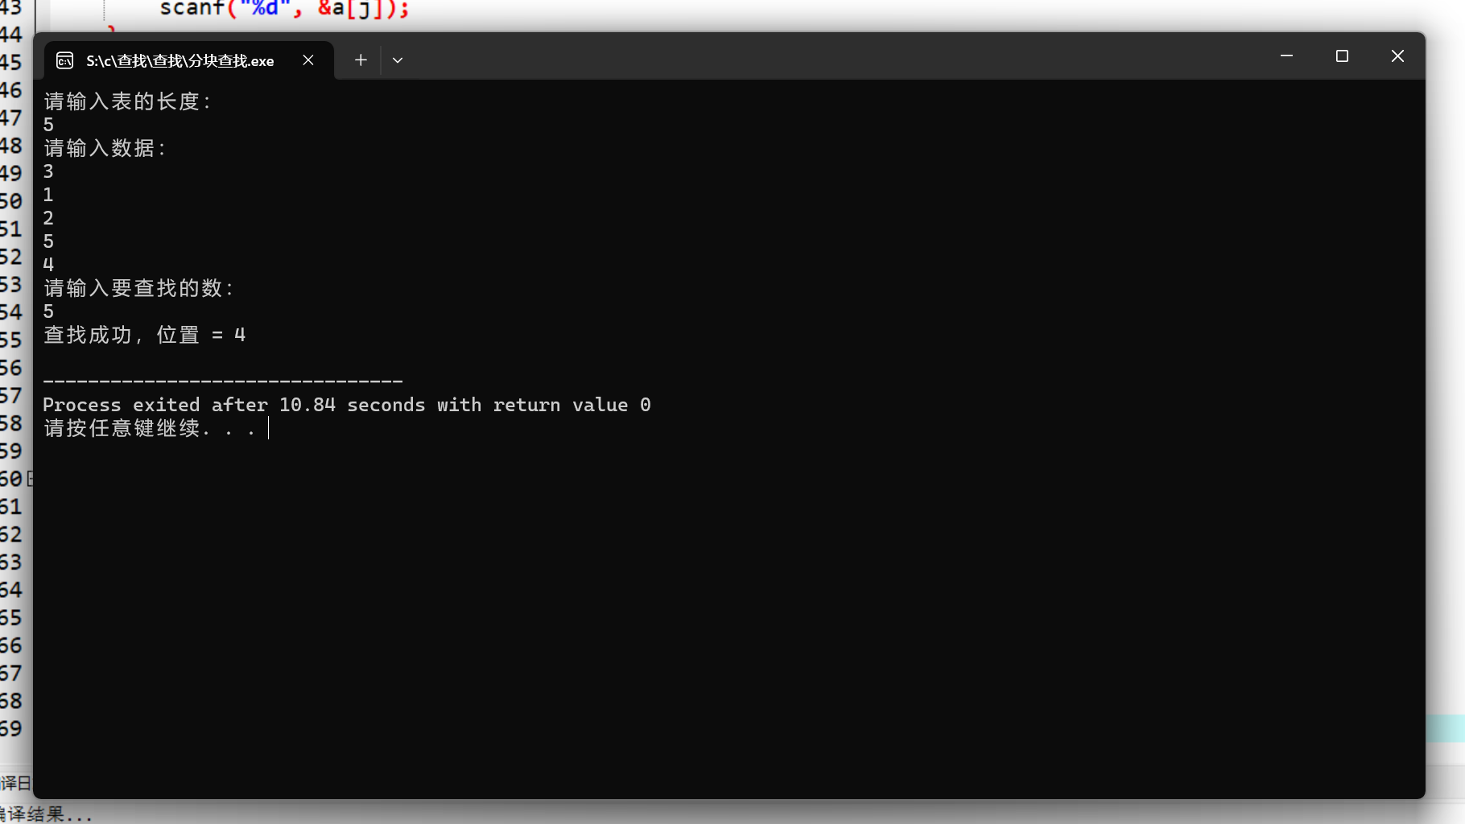
- 二叉排序树：
#include <stdio.h>
#include <stdlib.h>

// 定义二叉排序树节点
struct TreeNode {
int value;
struct TreeNode* left;
struct TreeNode* right;
};

// 插入元素
struct TreeNode* insert(struct TreeNode* node, int value) {
if (node == NULL) {
struct TreeNode* new_node = (struct TreeNode*)malloc(sizeof(struct TreeNode));
new_node->value = value;
new_node->left = NULL;
new_node->right = NULL;
return new_node;
}
if (value < node->value) {
node->left = insert(node->left, value);
}
else {
node->right = insert(node->right, value);
}
return node;
}

// 显示二叉排序树（中序遍历）
void display(struct TreeNode* node) {
if (node) {
display(node->left);
printf("%d ", node->value);
display(node->right);
}
}

// 查找元素
struct TreeNode* search(struct TreeNode* node, int value) {
if (node == NULL || node->value == value) {
return node;
}
if (value < node->value) {
return search(node->left, value);
}
else {
return search(node->right, value);
}
}

// 查找最小值节点
struct TreeNode* findmin(struct TreeNode* node) {
while (node->left) {
node = node->left;
}
return node;
}

// 删除元素
struct TreeNode* del(struct TreeNode* node, int value) {
if (node == NULL) {
return node;
}
if (value < node->value) {
node->left = del(node->left, value);
}
else if (value > node->value) {
node->right = del(node->right, value);
}
else {
if (node->left == NULL) {
struct TreeNode* temp = node->right;
free(node);
return temp;
}
else if (node->right == NULL) {
struct TreeNode* temp = node->left;
free(node);
return temp;
}
struct TreeNode* temp = findmin(node->right);
node->value = temp->value;
node->right = del(node->right, temp->value);
}
return node;
}

int main() {
struct TreeNode* root = NULL;
int value;

do {
printf("请输入要插入的值(0结束): ");
scanf_s("%d", &value);
if (value == 0) {
break;
}
root = insert(root, value);
} while (1);

printf("\n二叉排序树:\n");
display(root);
printf("\n");

int search_value;
printf("请输入要查找的数: ");
scanf_s("%d", &search_value);
struct TreeNode* result = search(root, search_value);
if (result) {
printf("存在\n");
}
else {
printf("不存在\n");
}

int delete_value;
printf("请输入要删除的元素: ");
scanf_s("%d", &delete_value);
root = del(root, delete_value);

printf("删除后的二叉树:\n");
display(root);

return 0;
}
运行效果：
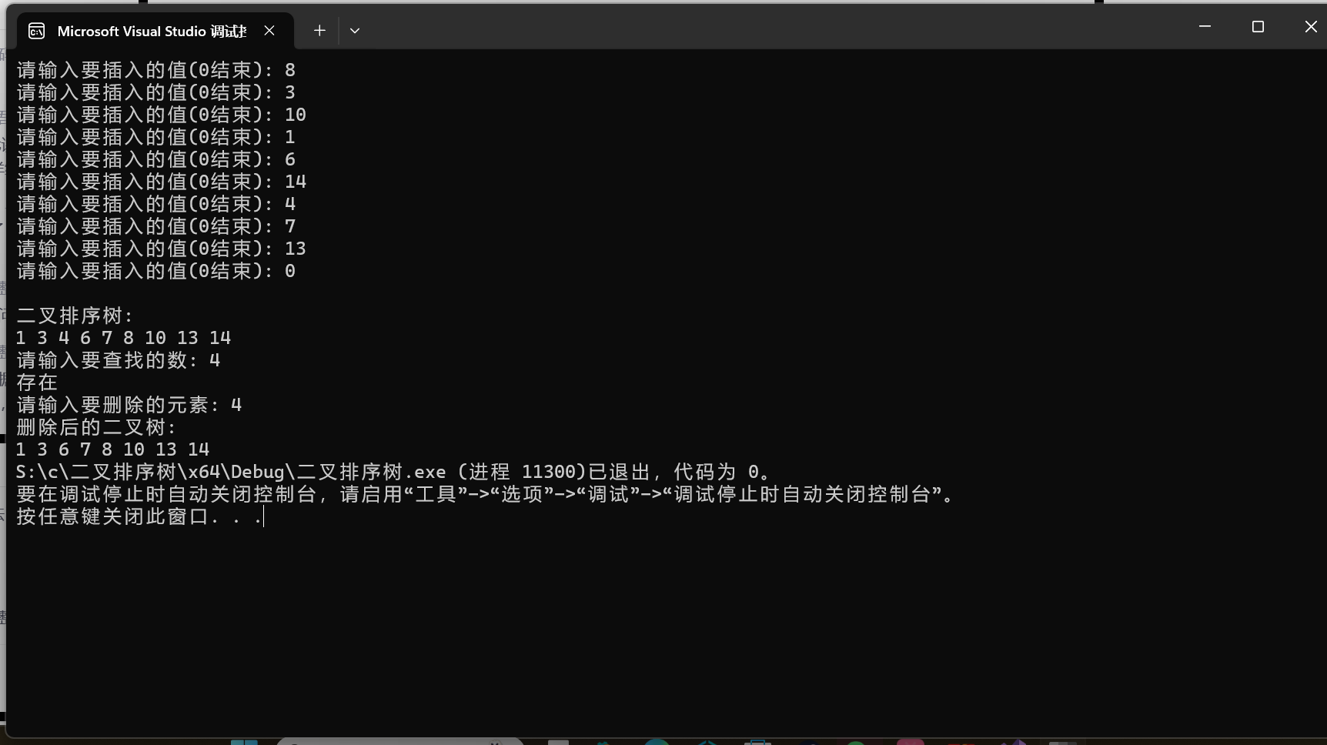

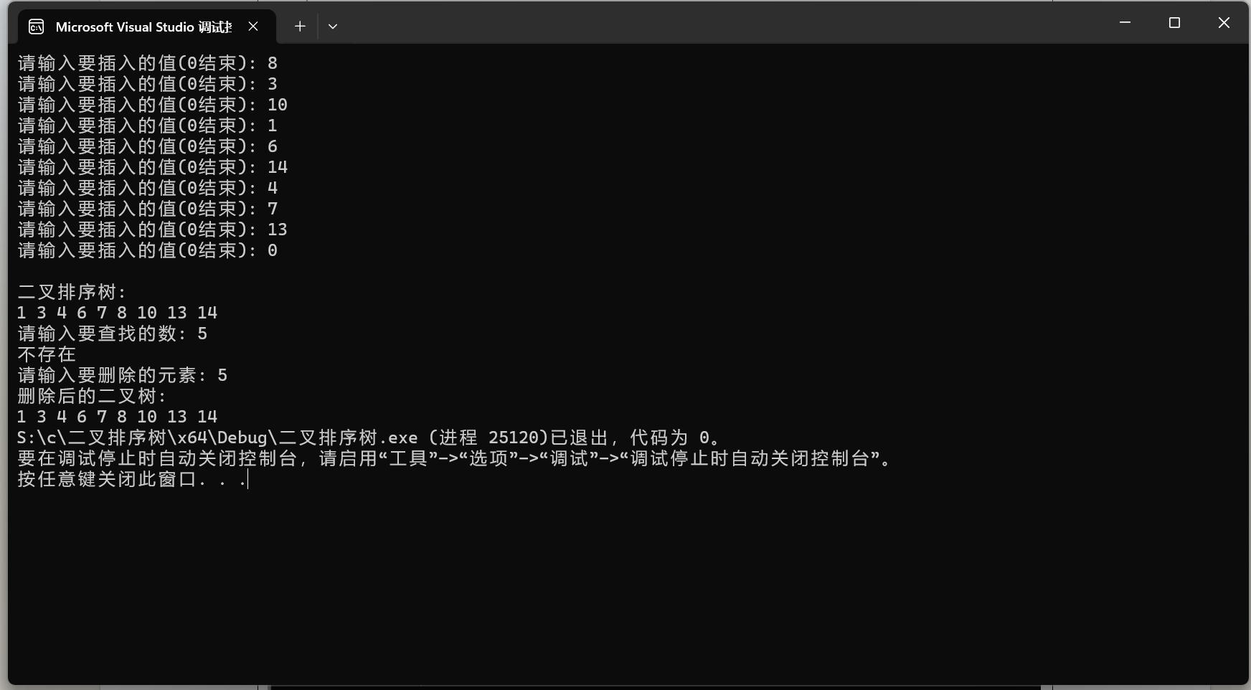

四、实验分析总结
通过实现二叉排序树的建立、显示、插入、删除和查找元素，我深入理解了二叉排序树的基本原理和操作方法。在实现过程中，我发现二叉排序树的插入和删除操作需要考虑多种情况，如节点为空、节点已存在等，这需要细心思考和严谨的逻辑处理。同时，通过中序遍历显示二叉排序树，我更加直观地了解了二叉排序树的结构和特点。这次实验让我对数据结构中的二叉排序树有了更深入的理解和掌握。

